ALL.N. 14
SCHEDA SINTETICA IMMOBILE

DENOMINAZIONE COMPENDIO: | SCHEDA PATRIMONIALE TSB0101  EX DIREZIONE D’ARTIGLIERIA
COMUNE: | TRIESTE
INDIRIZZO: | Via Campo Marzio, Comune di Trieste.
DESCRIZIONE: | L’immobile denominato “Ex Direzione d’Artiglieria” è identificato al Catasto Terreni al Fg. 19 mapp.le 5714, 5718, 5719, 5726 e al Catasto Urbano alla Sez. V Fg 19 mapp.le 5714 sub 1-2-3-4-5-6-7, Sez. V Fg 19 mapp.le 5719, Sez. V Fg 19 mapp.le 5726 sub 1-2-3 del Comune censuario di Trieste.  L’immobile è altresì identificato all’Ufficio Tavolare di Trieste P.T. 56889 c.t. 1. p.c.n. 5714, 5718, 5719, 5726 intestato a Regio Erario dello Stato.  Il Compendio sito nella zona centrale della città, comprendente: il “Mercato Ortofrutticolo” e il “Civico Museo del Mare”, appartenente al Demanio Storico Artistico, quest’ultimo soggetto ai vincoli di interesse culturale ai sensi del D.Lgs n. 42/2010.  L’intero compendio risulta accessibile ed in sicurezza ad eccezione della porzione a sud est del mercato ortofrutticolo individuato con il mappale 5714.
RISCHI SPECIFICI : | Attualmente tutti gli immobili del compendio si presentano in scarse condizioni di conservazione in rapporto alla vetustà.  Lo stato di conservazione dei fabbricati che compongono il compendio è piuttosto disomogeneo, infatti, in linea generale, risulta piuttosto mediocre, pur considerata la loro vetustà.
INDICAZIONI SPECIFICHE: | Regolarizzazione catastale, frazionamento ed eventuale allineamento catastale-tavolare.  Le planimetrie catastali verranno reperite dalla presente Stazione Appaltante.

ORTOFOTO
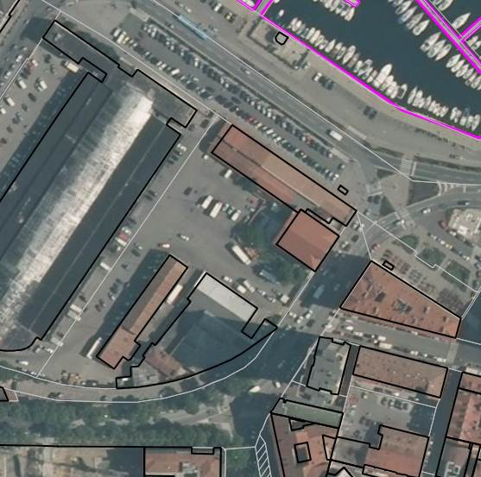

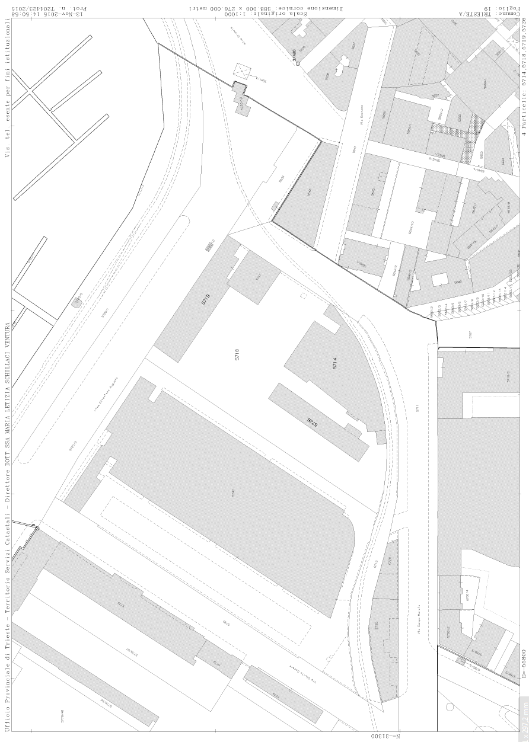
E.D.M.
PLANIMETRIE DI TUTTI GLI EDIFICI ATTUALI OGGETTO DI AGGIORNAMENTO
